**PRAKTIKUM KEAMANAN JARINGAN**

**“Software and Data Integrity Failures”**



**Oleh :**

**Andre Septian Prayogo**

**D4 LJ Teknik Informatika B**

**3122640033**

**POLITEKNIK ELEKTRONIKA NEGERI SURABAYA**

**TAHUN AJARAN**

**2023**

A08:2021 adalah pendatang baru dan berbicara tentang bahaya yang terlihat/tidak terlihat yang dibawa oleh perangkat lunak/aplikasi era modern. Sering disebut sebagai Software and Data Integrity Failures OWASP, ini berbicara tentang asumsi yang terkait dengan critical CI/CD pipeline, penanganan data, dan kegagalan integritas pembaruan perangkat lunak. Dalam bahasa awam, ketika seseorang menggunakan perangkat lunak/aplikasi/data penting tanpa mengikuti praktik verifikasi atau autentikasi terbaik, beberapa pendekatan ancaman dan A08:2021 mencakup semuanya. Tidak melalui proses otentikasi menciptakan peluang bagi peretas/aktor ancaman untuk mendapatkan akses resmi ke aplikasi/perangkat lunak yang dibatasi. Setelah itu terjadi, mereka dibiarkan menyebabkan malapetaka tanpa akhir seperti injeksi kode berbahaya, pencurian data, dan mengendalikan operasi aplikasi/perangkat lunaka

**Percobaan**

Pada percobaan ini akan menunjukan mengunduh kode tanpa pemeriksaan integritas.

1. Buka aplikasi Juice Shop

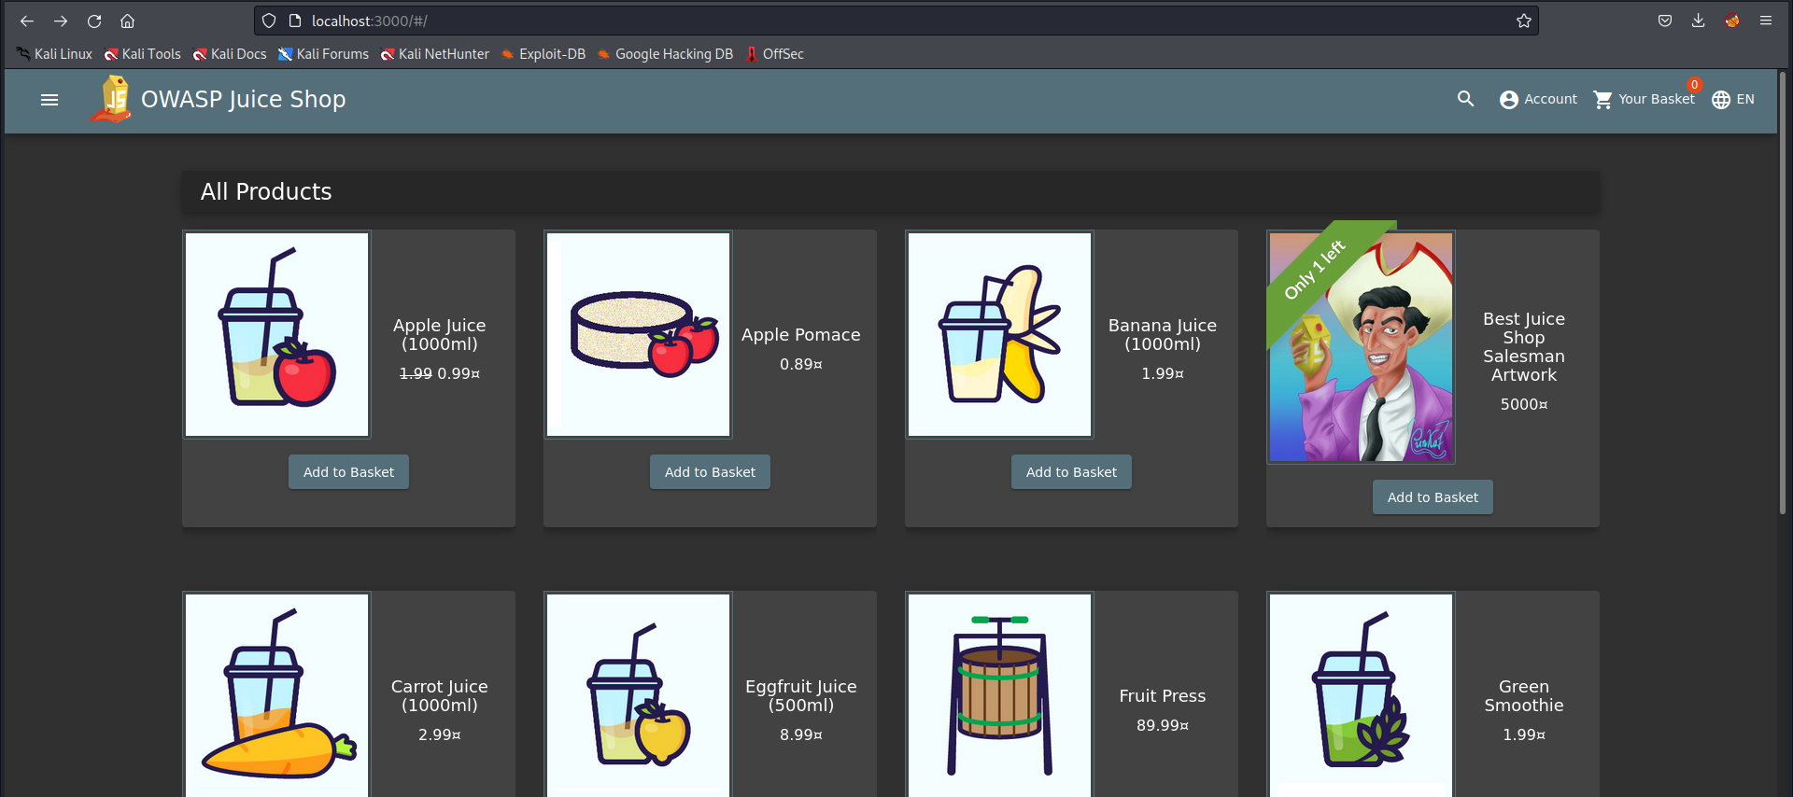

2. Tambahkan /ftp pada URL Juice Shop kita menjadi <http://localhost:3000/ftp>

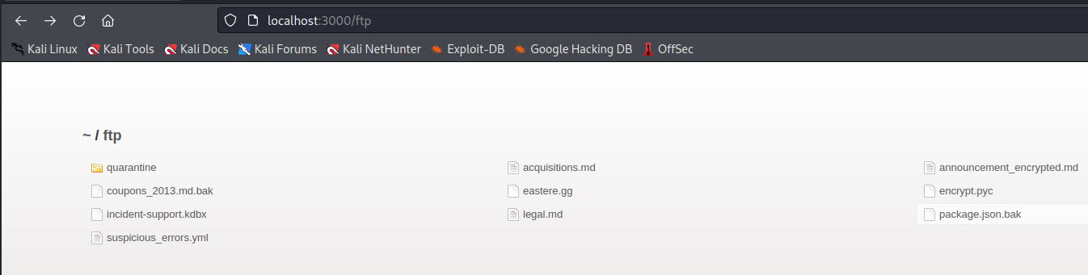

3. Klik package.json.bak, maka akan muncul tampilan sebagai berikut

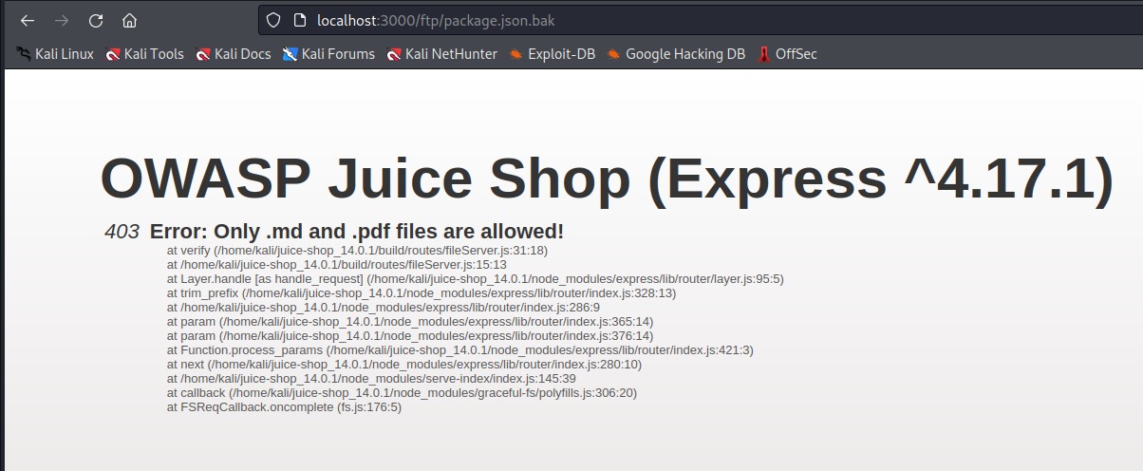

3. Setelah itu akana muncul tampilan seperti pada gambar diatas yang menampilkan error bahwa file tersebut tidak bisa dibuka. Kita ubah sedikit URL setelah pergi ke halaman package.json.bak menjadi seperti berikut <http://localhost:3000/ftp/package.json.bak%2500.md>

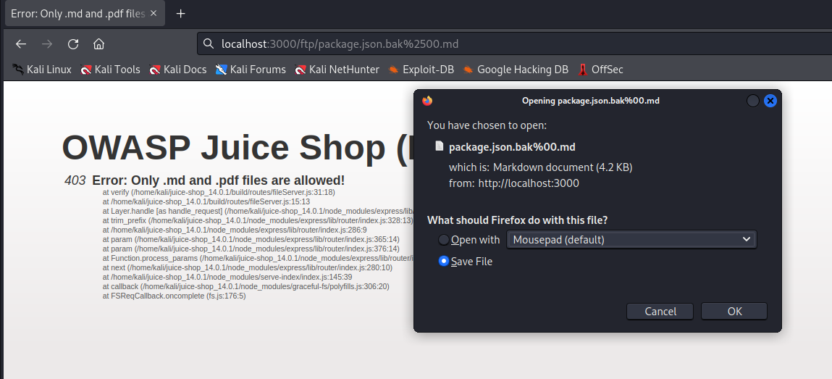

4. Setelah menjalankan URL tersebut kita akan mendownload file yang berisi package json aplikasi website tersebut

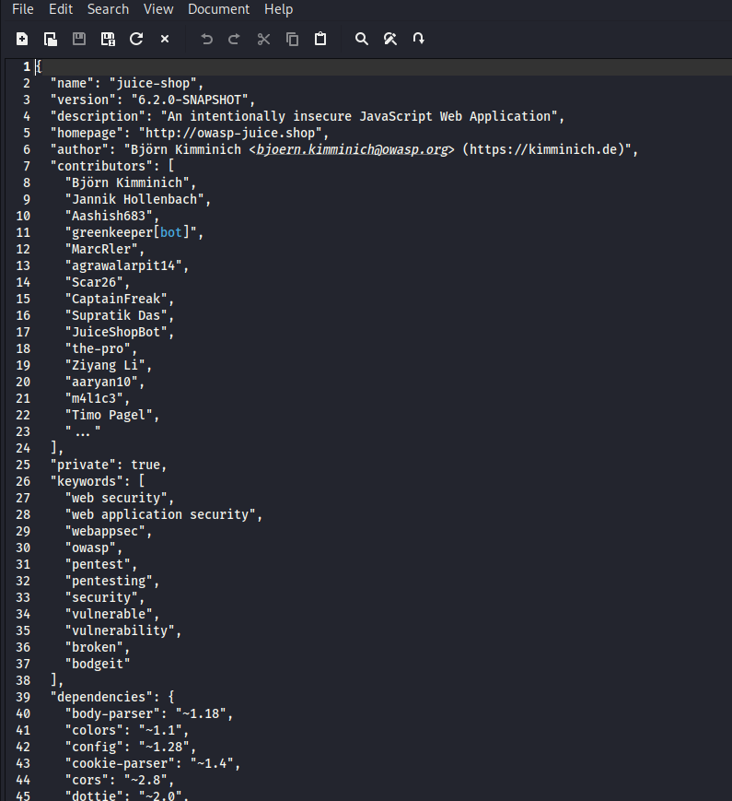

Berikut adalah isi dari file package.json yang berhasil terdownload